客户需求单

医院名称 |  | 长乐市医院 |  | 申请日期 | 20200130
需求系统 |  | 病区护士系统 |  | 反馈科室 | 信息科
填单人 |  | 张杰
需求提交人 |  | 张杰 |  | 联系电话 | 13509337701
问题或需求描述 | 菜单：流动管理-收治病人-待收治病人-新入、转入  现状：取消入院再二次入院病人在上述收治窗口能看到两条一样的记录，非常容易让人将取消入院记录再次收入院  期望实现内容：一个病人只应有一条有效入院记录。  期望完成时间：  需求背景：
问题类型 |  | 系统BUG 新增需求 □接口 □流程改造 □其它服务
工程建议解决方案 | 查询语句 VW_BQ_DDSZBR a , zy_brxxb0 b 两表关联使用的是zyh000条件，造成问题出现，建议使用ZYID00进行关联
信息科或主管部门确认人签字

截图1：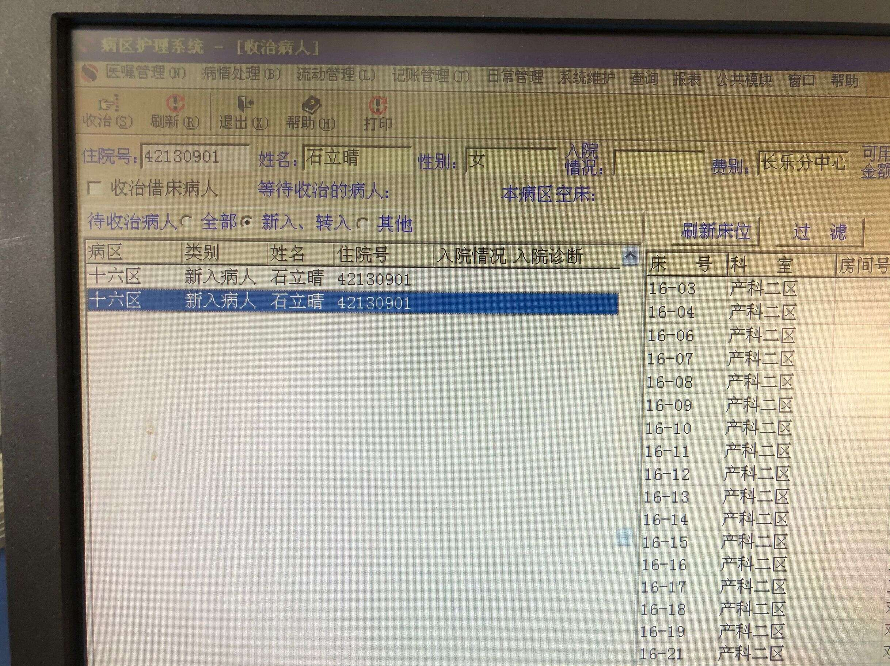

跟踪文件：SELECT a.ZYH000,a.XM0000,a.XB0000,a.ZYYS00,a.ZYYSXM,a.ZZYS00,a.ZZYSXM,a.ZRYS00,a.ZRYSXM,a.SZYS00,a.SZYSXM,a.RYZD00,a.RYCWH0,
a.RYSQK0,a.BQMC00,a.BRLB00,a.RYRQSJ,a.FBBH00,a.RYZDMC,a.RYICD0,a.BQH000,a.YBQH00,a.YSZID0,a.YKSH00,a.SJCYRQ
,c.BZ0000
,a.BRDH00 FROM VW_BQ_DDSZBR a
, zy_brxxb0 b, bm_brxxb0 c
WHERE a.BQH000=489
and (a.brlb00='新入病人' or a.brlb00='转入病人' )
and (a.zkjcbz<>'Y' or a.zkjcbz is null)
and b.zyh000 = a.zyh000
and c.brid00 = b.brid00
order by a.zyh000

